Stappenplan oxidatiegetallen bepalen:
- Elementen in een enkelvoudige stof hebben oxidatiegetal 0
- Som van de oxidatiegetallen van de elementen in een verbinding = 0
- Som van de oxidatiegetallen van de elementen in een polyatomisch ion = lading van ion
- Sommige elementen vormen een typische, vaste oxidatietoestand
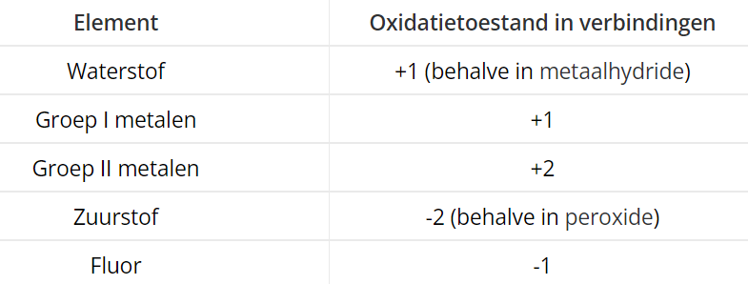

Onbekende oxidatietoestand berekenen uit de bekende

STAP 1: Som van de oxidatiegetallen van de elementen in een verbinding is O

STAP 2: Geef de oxidatietoestand van elementen met een vaste oxidatietoestand

STAP 3: Vorm een vergelijking door alle oxidatietoestanden bij elkaar op te tellen

STAP 4: Los op voor x en zoek de onbekende oxidatietoestand

